Краеведческий материал

27 сентября 2022 года мы из школы отправились на автобусе и прибыли к точке начала нашего пешего маршрута. Наш пеший маршрут начался с границы Солонецкого и Обливского сельских поселений. Здесь расположен мост через реку Чир.

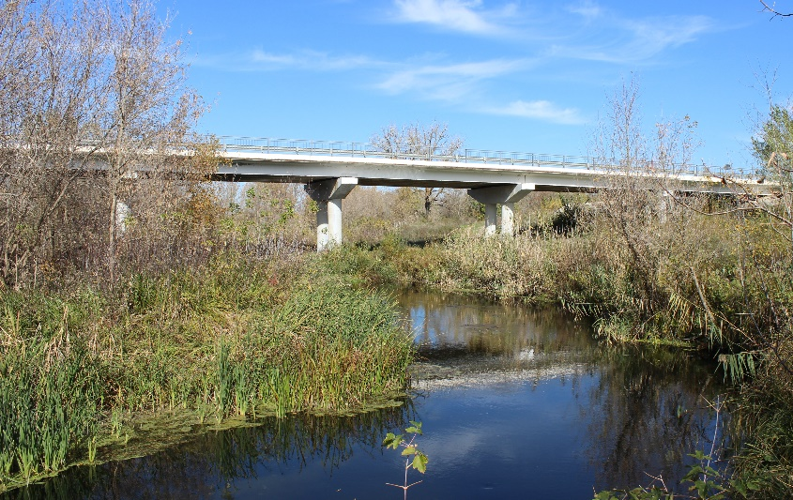1. Мост был построен и введен в эксплуатацию в 1982 году. Он соединил сообщение со ст.Обливской, которое нарушалось во время весеннего половодья. Старый мост деревянный даже не виден был в воде и переправа осуществлялась на лодке, зимой по льду, а летом в межень по броду. Мост послужил началу строительства дороги с асфальтированным покрытием.

С моста открывается широкий обзор на реку Чир.

2. Река Чир протекает по Ростовской и Волгоградской областям. Ее русло проходило по центру «столичной» территории военно-политической империи, известной уже с 7 века как «Хазария». Впадает этот водоем в рукотворное море, покрывшее своими водами самую прославленную столицу хазар – Саркел. Сегодня водная дорога не так полноводна, как в хазарские времена.

Река Чир разошлась на 317 километров в длину. А вот ее максимальная ширина 450 метров (один из трех прудов на истоке). Площадь водного зеркала – 9 580 квадратных километров. Средняя глубина 1,5 м. На одном плесе доходит и до 3 метров. Водная «артерия» пересекает Боковской, Советский и Обливский районы Ростовской области. Далее касается одним берегом Чернышковского, а заканчивает свой путь на жаркой земле Суровикинского района Волгоградского региона. Общее направление – юго-восток. Среднегодовой расход воды равен 12 кубометрам в секунду. Питание преимущественно снеговое. Ледостав на описываемом потоке длится с декабря по конец марта включительно. Половодье приходится уже на апрель. В низовьях оно довольно высокое: часть хуторов подтапливается. Заметных притоков – 12. Самые крупные рукава – Черная, Куртлак, Цуцкан и Лиска. Речные верховья зарегулированы водохранилищами.

Далее наш путь лежал через хутор Глухомановский. Из истории района мы знаем, что в этом хуторе родился и проживал Герой Советского Союза Ефим Савельевич Ороховатский.

3.Ефим Савельевич Ороховатский родился 15 февраля 1903 года на хуторе Глухмановский области Войска Донского, ныне Обливского района Ростовской области. В Красной Армии с 24 октября 1925 года. Член ВКП(б) с 1928 года. В 1931 году окончил Киевскую пехотную школу. С первых дней 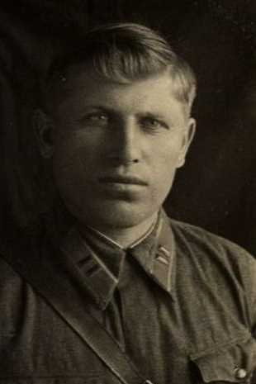Великой отечественной войны – в действующей армии. Воевал на Юго-Западном фронте. 28 августа 1941 года был ранен и контужен. При выписке из госпиталя был признан негодным к строевой службе, однако настоял на возвращении в действующую армию. С декабря 1941 года воевал на Западном фронте в должности командира 1266-го стрелкового полка 385-й стрелковой дивизии. Принимал участие в тяжелых кровопролитных боях на смоленском направлении. 27 марта 1942 года ранен во второй раз. После излечения назначен командиром 26-го гвардейского воздушно-десантного полка в формируемой 9-й гвардейской воздушно-десантной дивизии. Воевал на Северо-Западном, Воронежском, Степном и 1-ом Украинском фронтах. Особо отличился в ходе Сандомирско-Силезской наступательной операции. 12 января 1945 года полк Ороховатского прорвал укрепленную оборону противника в районе города Стопница, развивая наступление, на следующий день принял участие в овладении городом Буско-Здруй. В ходе наступательных боев, продвигаясь в первом эшелоне дивизии, гвардейцы Ороховатского форсировали реки Нида, Линч и, уничтожая отходящего противника и захватывая его технику и запасы, овладели большим количеством населенных пунктов. Полк первым в дивизии вышел на границу с Германией, форсировал реку Одер, захватил плацдарм и обеспечил переправу остальных частей дивизии. В дальнейшем принимал участие в Нижнесилезской, Верхнесилезской, Берлинской и Пражской наступательных операциях. Указом Президиума Верховного Совета СССР от 27 июня 1945 года за образцовое выполнение боевых заданий командования на фронте борьбы с немецкими захватчиками и проявленное при этом отвагу и геройство гвардии подполковнику Ороховатскому Ефиму Савельевичу присвоено звание Героя Советского Союза с вручением ордена Ленина и медали «Золотая Звезда».

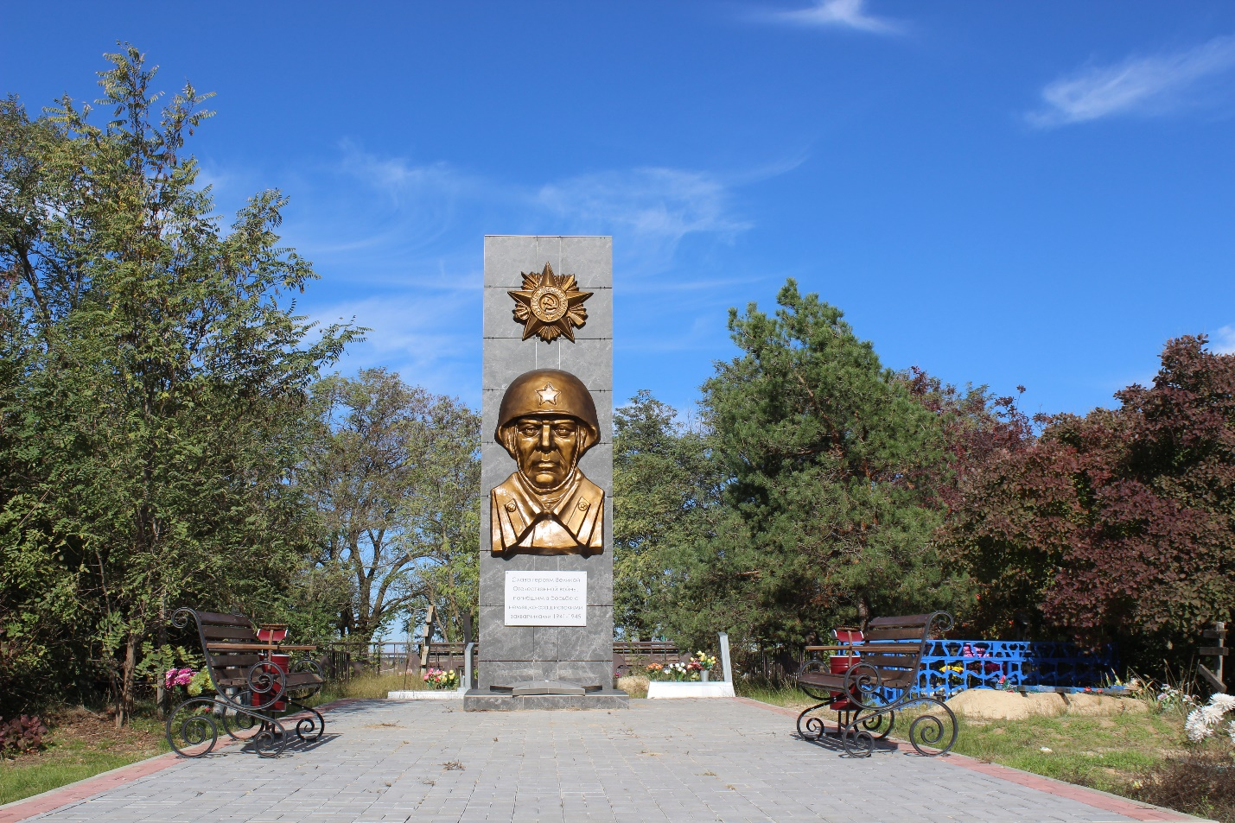От хутора Глухомановского мы направились к хутору Лобачевскому. 4.Лобачев — хутор в Обливском районе Ростовской области. Входит в состав Обливского сельского поселения. На хуторе имеются две улицы — Магистральная и Чирская. Численность населения хутора 415 человек. В 1969 году в хуторе был установлен памятник невернувшимся землякам с Великой Отечественной войны (братская могила). В братской могиле захоронены воины 21 горно-кавалерийской дивизии, 40-й гвардейской дивизии, 8 кавалерийского полка (всего 131 известный солдат), погибшие при освобождении Обливского района от немецко-фашистских захватчиков в 1942 году.

От хутора Лобачевского мы двинулись к конечной точке нашего пешеходного маршрута – к детскому оздоровительному лагерю «Орленок». На пути к нему мы проходили через хвойный лес и под железнодорожным мостом, и вот мы у цели. На территории лагеря установлен памятник легендарному летчику Николаю Ивановичу Дивиченко.

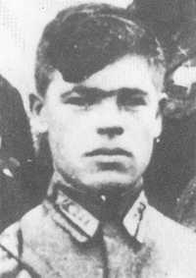 5. Николай Иванович Дивиченко - летчик - бомбардировщик, герой Великой Отечественной войны. Он один из тех людей, о подвиге которых должны знать жители нашего района.

Во время боевых действий командир экипажа Николай Дивиченко вместе со своими боевыми товарищами наносил удары по эшелонам фашистов на аэродроме города Морозовск, что находится в нескольких километрах от нашей станицы. Несколько фашистских самолетов было уничтожено летчиками при налете на этот аэродром. Во время боя самолет Николая Ивановича был подожжен вражеской зенитной артиллерией, вследствие чего рули высоты и направления были повреждены. Летчики понимали, что гибель неизбежна. А противник, не теряя времени, начал истреблять подбитый бомбардировщик. Отражая атаки врага, члены экипажа, Николай Мельников и Николай Егоров, подбили один из самолетов «мессершмитта», но сами оказались ранены. Летчик Дивиченко продолжал отбивать атаки противника, но «мессершмитты» вплотную подошли к самолету, отбив у него хвост и ранив Николая Ивановича. Тогда летчик Дивиченко принял решение направить горящий самолет на проходившую по дороге колонну автоцистерн с горючим, принадлежавшую противнику. Во время падения самолет успели покинуть с парашютом Владимир Журавлев, раненые Николай Егоров и Николай Мельников, а Дивиченко упал вместе с самолетом на фашистскую автоколонну, повторив знаменитый подвиг Николая Гастелло.

По завершении пешего маршрута мы отправились автобусом в школу.

Мы считаем, что с помощью таких маршрутов углубляются и расширяются знания об окружающей природе, повышается ответственность за сохранение окружающей среды, способствуя воспитанию чувства любви к природе, своей малой родине. А также воспитывается чувство патриотизма и бережного отношения к историческому и культурному наследию родного края.